Actividades
- Nombre completo de la empresa.
Nombre De La Empre Minera La cual Se encarga del Proyecto Gualcamayo en San Juan
Los dueños del proyecto es yamana gold
Minas Argentinas S.A. Loa que trabajan son esta empresa
- Ubicación

Ubicada en el Departamento Jáchal, al Norte de la provincia de San Juan, en la Argentina. Está emplazado a una altura de entre 1500 y 2000 msnm, a unos 110 km de la ciudad de San José de Jáchal.

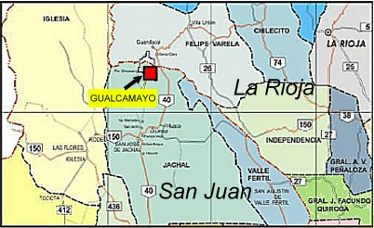

- Cantidad de empleados en total

La cantidad de empleados son 721, El 92% son sanjuaninos

- ¿Qué régimen tiene los empleados? ¿Es el mismo para todos? Jefe, supervisor y operarios.
El regimen es el siguente:
1X1- Convenio
7X7- Minero
8X6- Regimen
4x3-
Estos son los dias que estan los mineros en la mina ( Esto nos proporciono la empresa a traves de un video)
No no es el mismo para todo uno de los jefes del area de metalurgia nos dijo que el estaba mas tiempo que los demas que trabajaban en esa area, el trabaja 10 dias y descansa 7, los demas trabaja 7x7

- ¿Tienen elementos de seguridad? ¿Cuáles son?

Los elementos de seguridad son casi los mismo para todos pero cambiaba según el trabajo que se este realizando, si estaban en subterranea, a cielo abierto, en el laboratorio , en la pilas de lixiviaciony en la parte de matalurgia , a nosotros los visitantes nos proporcionaron:
- Casco de seguridad
- Botas de seguridad
- Chaleco refractario
- Lentes ( Negros y Blancos)
Los empleados que trabajan en minería subterránea contaban con
- casco de seguridad con lampara de luz
- Autorescatadorers
- Lentes de seguridad
- trajes especiales
- Mascaras facial
- Mamelucos refractaros

- ¿Tienen uniformes o vestimenta reglamentaria?
Si, especialmente
- Ropa que cubra todo el cuerpo
- Cascos
- Lentes
- Chalecos refractivos
- ¿Tiene departamento de RRHH? ¿Qué actividades realiza?
SI tienen departamentos de RRHH, Las actividades que realizan son el reclutamiento del personal, se encargan del sueldo de los empleados, de las penciones, planes, etc
Estas imágenes las obtuve cuando entre a el area anministrativa que dentro se encuentra recursos humanos
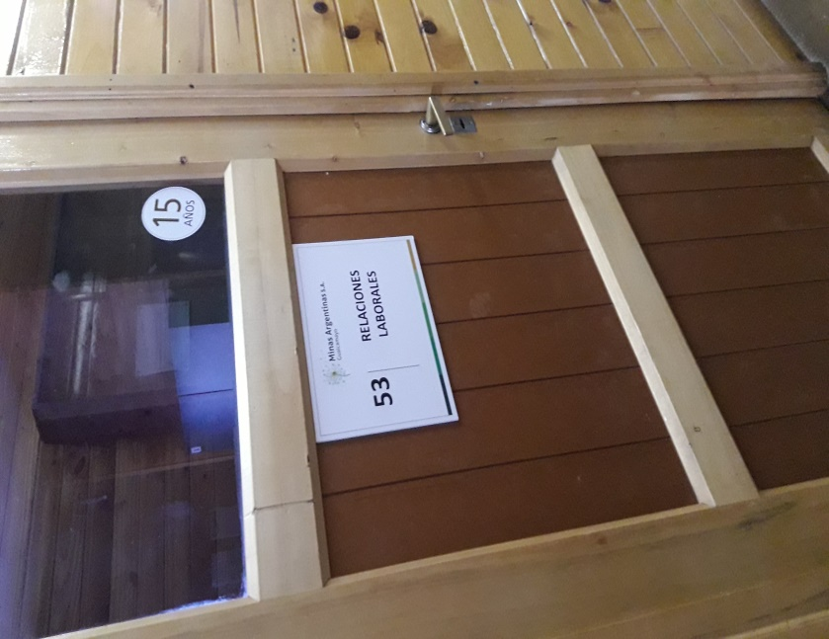
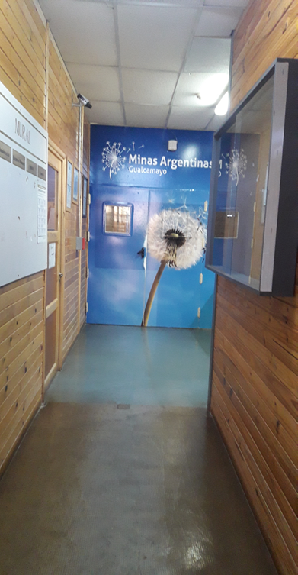
- ¿Qué servicios perciben los empleados? Alimentos, salud, recreación.

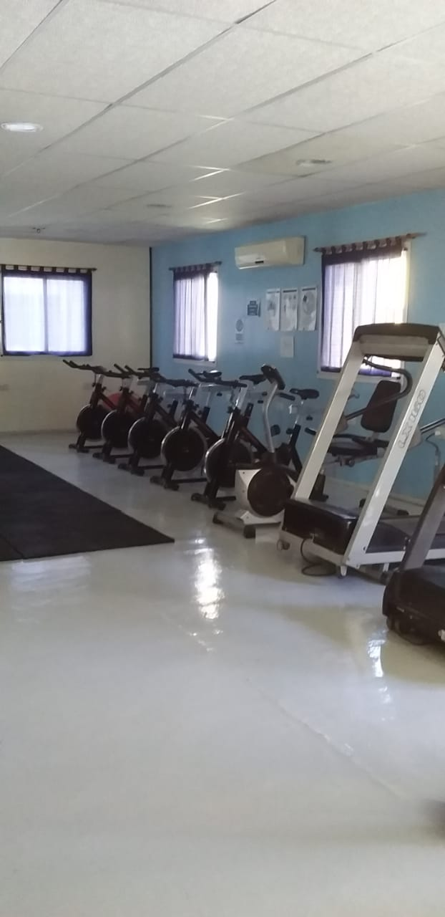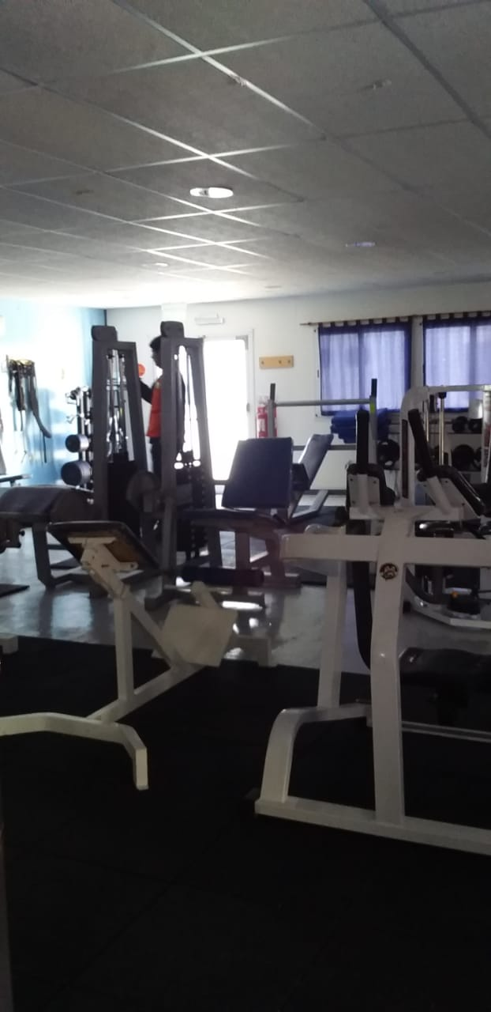
Los servicios que reciben los empleados son: En el area salud tienen obra social para ellos y su familia , medicos que los antienden en la minas
En el area de entretenimiento: Canchas de futbol, tenis, gim, computadoras, sala de entretenimiento que tiene juego de pool, pin pong y otros
Todo eso para que los empleados esten motivados a trabajar

- ¿Cuáles son los problemas más frecuentes que surgen en la mina?
No tienen muchos problemas de seguridad ya que tiene una muy buena seguridad e higene que es la que se encarga de la seguridad de ellos y de las areas de trabajo
tuvieron que cambiar en el tema de salud por el tema covit, tienen que tener salas de aislamiento y para hacer testeos para verificar que no tengan covit
- ¿Los empleados están motivados? ¿Cómo se puede percibir?
SI, Se veian muy motivados , no le preguntamos sobre eso pero nos imaginamos ya que tienen cosas para entretenerce, amigos en las minas, tiene camas muy buena alimentacion , muy buen sueldo que tambien esto los motiva a trabajar mas, lo percibimos por como hablan de la mina y el entusiamo por el cual nos responian las preguntas( y que eran muchas)
Un sueldo basico de la Mina Gualcamayo es de aprox $100.000
¿Cómo hacen para reclutar personas?
El personal de recurso humano crea un correo en el cual el personal interesadado manda su curriculun vital, y se escoje el mejor candidato
- ¿Hay más mujeres que hombres? ¿A qué se debe esto?
No mayormente son hombres, pero tampoco hay una escases de mujeres trabajando se pueden ver algunas en recursos humanos y otras en la parte de metalurgia y planta de lixiviación
Los mineros de ahí nos contaron que las mujeres suelen ser mejores en algunos ambitos que los hombres, ya que las mujeres podemos hacer varias cosas a la vez

- ¿Qué fue lo que más te llamo la atención de esta visita?
Tamaño del valle de lixiviación el cual era gigante se veía impresionante desde los miradores que tenia para los visitantes, tambien lo grande que es y como esta todo muy bien organizado en todas las areas
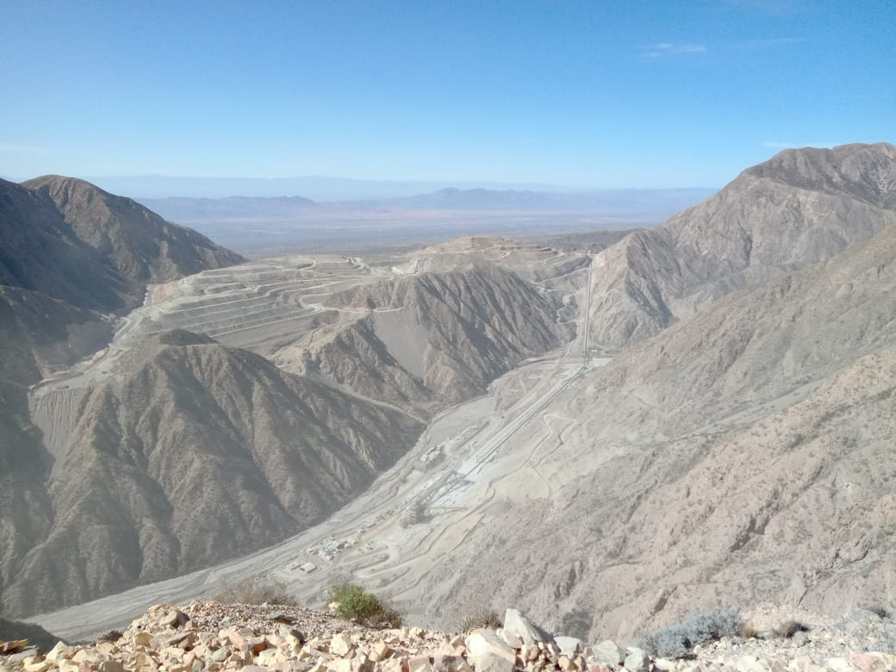

- Adjunte alguna imagen que le haya gustado.

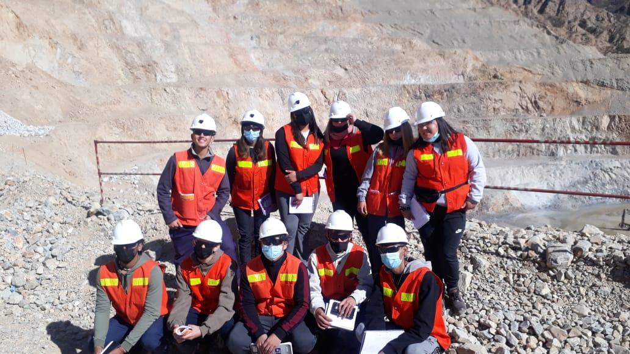
Esta foto fue en mineria a cielo abierto

- Adjunte alguna imagen que le haya gustado.
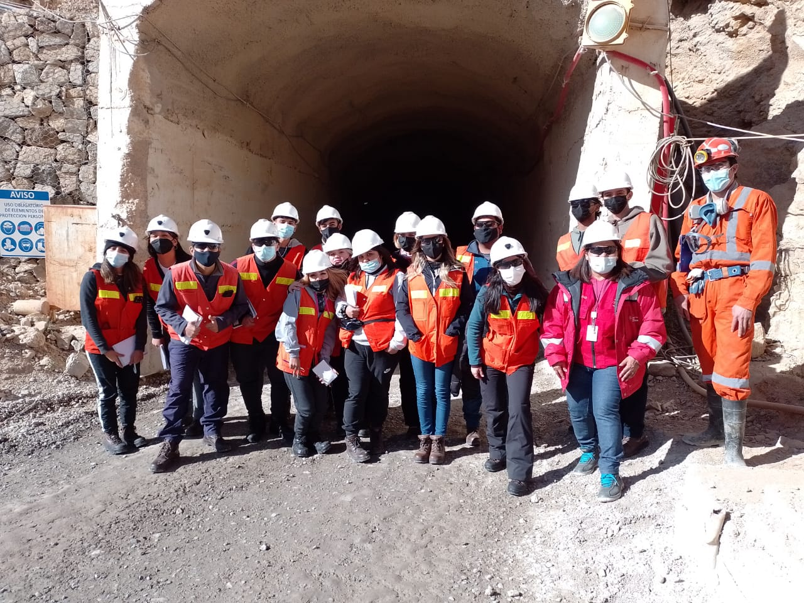
Esta fue en mineria subterranea

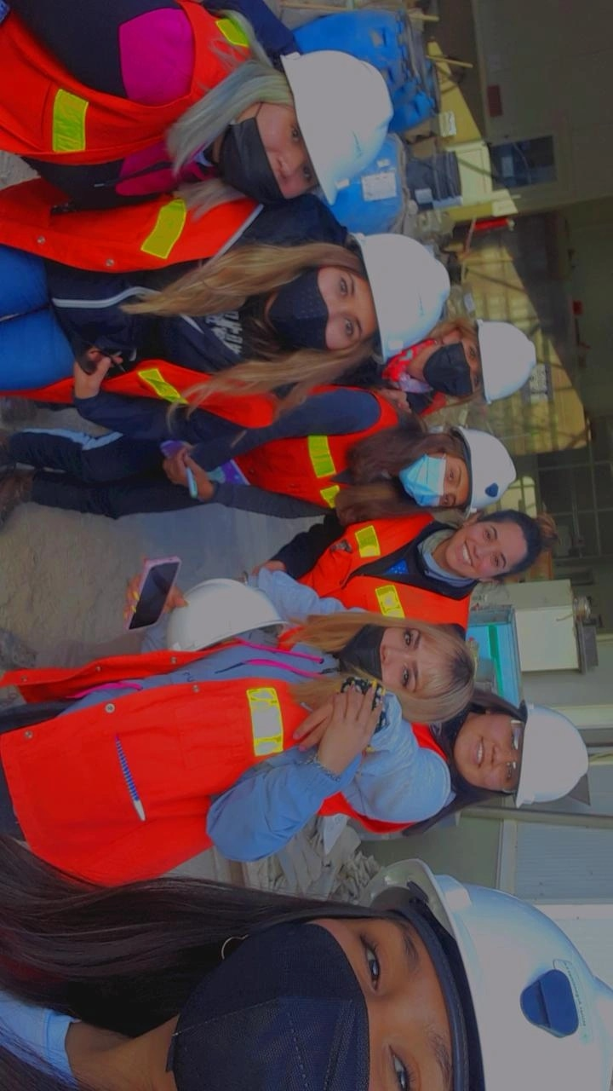
Esta fue con una chica quie trabajaba en la parte de laboratorio, era estudiante de ingeneria y esta haciendo las practicas

